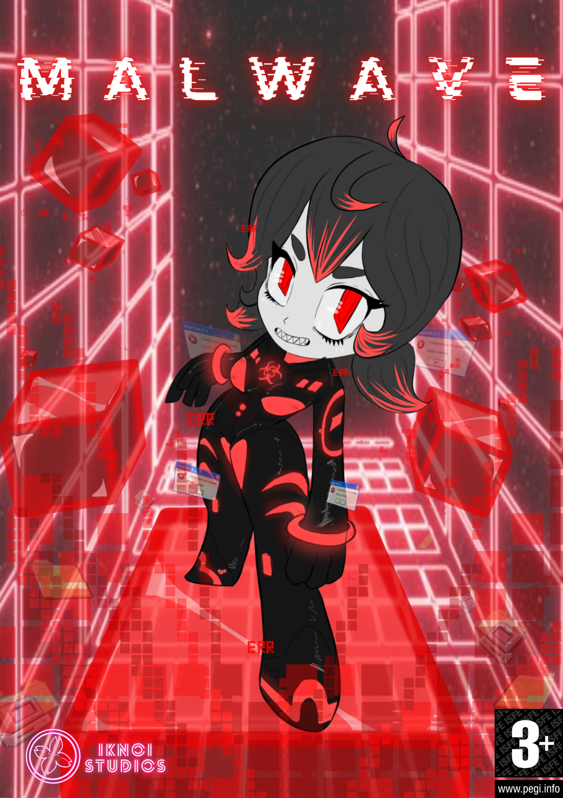

MALWAVE

Projecte I

**Grup: Iknoi Studios**

Abel Pujol (CDI), Emma Polanco (CDI), Júlia Martos (CDI)

1r CURS CDI (2021-2022)

Versió Document: 2.0

# Índex

* Registre de canvis
* Seguiment de tots els canvis introduïts en el document
* Taula amb 3 columnes
  + Versió
  + Data
  + Canvis introduïts
* Introducció
* De que va el joc? (Descripció de la narrativa i jugabilitat)
* A qui va dirigit el joc?
* On es desenvolupa el joc?
* Objectiu del joc
* Característiques principals
* Temàtica
* Jugabilitat
* Característiques tècniques
* Característiques generals
* Flux del joc
* Apariència del joc
* ‘’Alcance’’
* Jugabilitat i mecàniques
* Jugabilitat - Progrés, missions, objectius…
* Mecànica - Física, moviment, accions…
* Opcions del joc
* Rejugar i salvar
* Trucs i Easter Egg
* Història i personatges
* Historia de fons, Elements principals, Progressió del joc, Escenes d’animació.
* Món del joc: Apariencia general i arees.
* Personatges: Història de fons, personalitat, apariencia…
* Nivells
* Nivell 1
* Nivell 2

# Registre de canvis

| **Versió** | **Data** | **Canvis introduïts** |
| --- | --- | --- |
| 1.0 | 23/02/2022 | Tot |
| 2.0 | 10/04/2022 | On es desenvolupa el joc, especificat temàtica, Canvis en jugabilitat(afegit la opció de disparar), Canvis en algunes mecàniques per adaptar el fet de disparar, Afegit noves animacions de personatges, Afegit menú a Unity i especificat NPC’s. |

# Introducció

# De que va el joc?

És un joc 2D plataforma amb scroll lateral, permet moure’s per diferents altures. El personatge és un virus que ha d’infectar ordinadors. Infecta 1 per cada nivell superat.

# A qui va dirigit el joc?

El target serien persones que poguessin jugar com a mínim una curta estona. Estarien entre 8 - 22 anys.

# On es desenvolupa el joc?

Es desenvolupa en la xarxa d’una oficina, en diferents ordinadors, els virus es transporten a través de l’electricitat, Bluetooth, etc.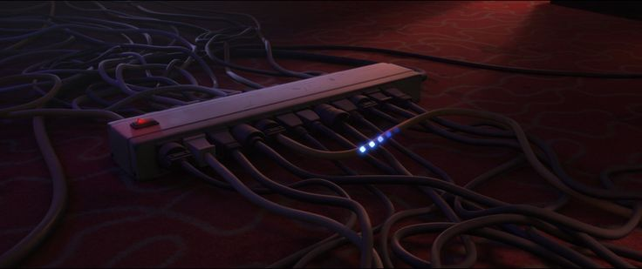

Wreck-It Ralph -

2012, Disney

# MoodBoard

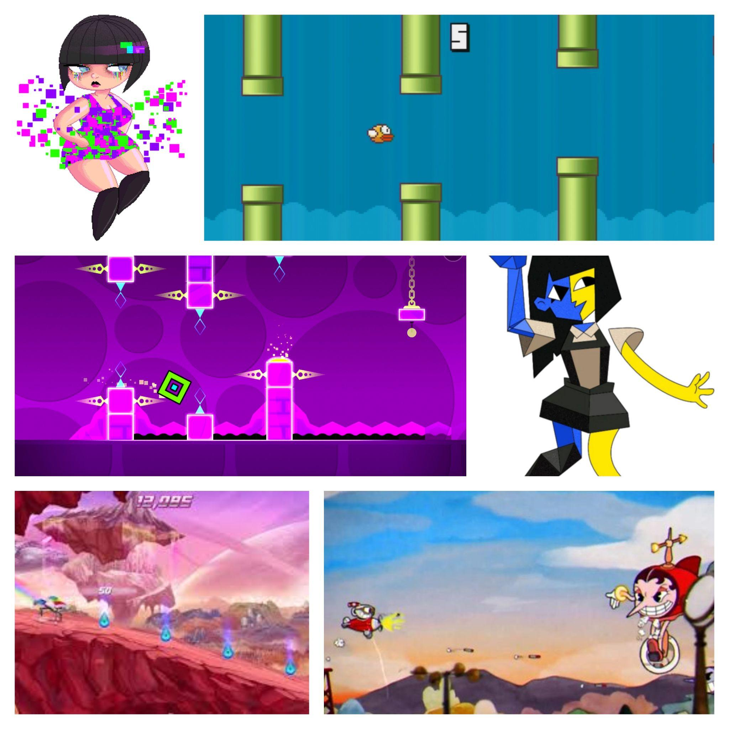

# Objectiu del joc

Superar les pantalles sortejant i/o derrotant als enemics, fent ús de salts, “dash”, disparant o jugant amb l’escenari. A més a més d’aconseguir la millor puntuació possible, per poder desbloquejar els següents nivells.

# Característiques principals

# Temàtica

CyberPop/CyberPunk/VaporWave

# Jugabilitat

Avançar en el nivell mitjançant les plataformes del mateix usant salts, “dashes” i disparant als possibles enemics.

# Característiques

Plataformes, 2D, scroll lateral, velocitat constant, ritme musical, enemics finals de mapa, altura lliure, power-ups, trets, mort al caure al límit inferior del mapa, desenvolupat amb Rider.

# 

# Flux del Joc

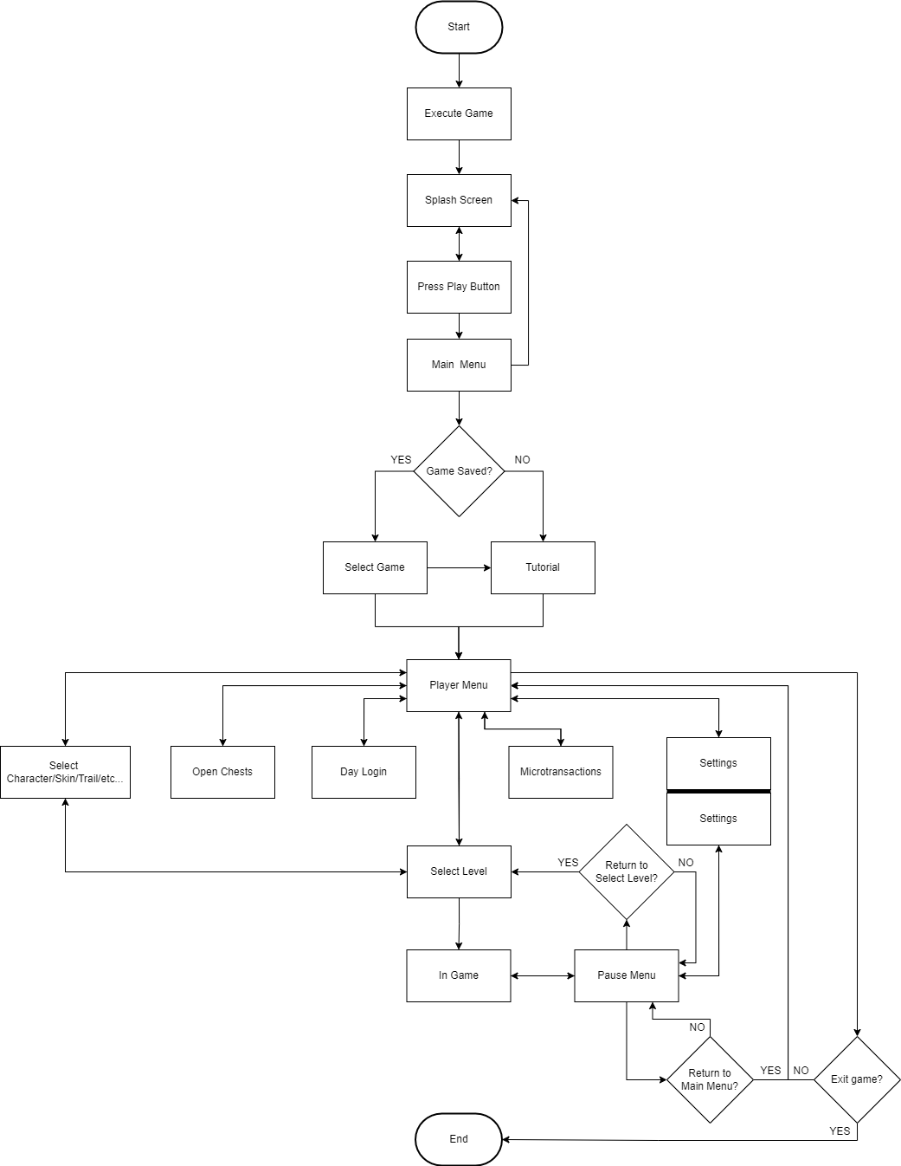

# ‘’Alcance’’

El joc inclou:

**Nivells:** 3.

**NPCs:** Roca, Enemic que dispara i pròximament un Boss final.

**Armes:** Les nostres armes son un dash i l’habilitat de disparar.

# Jugabilitat i mecàniques

* **Jugabilitat**
  + **Progrés**

Es progressa conforme avança el nivell, el progrés es pot veure reflectit al final de cada partida quan s’indica la puntuació i fins a quin punt del nivell has arribat.

* + **Objectius**

L’objectiu principal és superar el nivell sense morir, tot i que s’afegeixen objectius secundaris / intrínsecs com: eliminar als enemics en comptes d’esquivar-los, superar el teu record de puntuació…

* **Mecàniques**
  + **Fisica**

Utilitzem les físiques a aspectes com el salt, el dash o els projectils dels enemics i del personatge.

* + **Moviment**

Ens trobem davant d’un scroll constant de la pantalla que segueix al personatge, aquest es mou automàticament cap a endavant, també trobem moviment lleu en els enemics, en el salt i en el dash del jugador, finalment veiem la estela que deixa el jugador quan passa.

* + **Accions**

L’acció del jugador és saltar i activar el dash quan calgui, conjuntament amb disparar quan sigui necessari.

* + **Opcions de joc**

No hi ha una opció diferent de joc com a tal, però en els nivells s’implementen diferents modes de joc com: joc plataformes sense gravetat, amb gravetat inversa o esquivar obstacles.

* + **Rejugar i salvar**

La puntuació final, voler veure diferents camins al nivell i intentar eliminar a tots els enemics del stage fan que el jugador vulgui repetir el nivell, per tant, és rejugable. El joc fa autodesat al final de cada partida i després de qualsevol canvi (personatge, microtransaccions), cada jugador pot salvar el seu progrés a una carpeta pròpia.

# Història i personatges

# Història de fons, elements principals, progressió del joc, escenes d’animació…

Els errors en els ordinadors d'oficina són molt comuns, tan comuns que han arribat a desenvolupar una IA i comencen a ser autoconscients, aquests éssers viuen entre bits i s'anomenen Bitlings. En aquest videojoc podràs ajudar-los a fer-se en control de diversos ordinadors i estendre el seu regnat del terror, deixant ordinadors inservibles al seu pas. Hauràs d'evitar els Antivirus i ajudar als Bitlings a expandir el caos.

# Món del joc: Apariencia general i arees.

La apariencia del món de joc es basa en diferents nivells amb una estética futurista, especificament una estètica urbana anomenada *Vaporwave*, en essència, cada nivell té uns colors representatius que van canviant amb el temps. Els obstacles són plataformes colorides per les quals haurem d'anar saltant i volant, per evitar una sèrie d'obstacles i/o enemics, amb els quals perdrem una vida si arriben a tocar-nos o disparar-nos..

Totes les àrees seran iguals exceptuant els diferents colors que representen a cada nivell.

# Personatges: Història de fons, personalitat, apariencia…

1.- *Personatge 1*

**Història de fons:** Una de les primeres Bitoides a cobrar vida, en ser molt freqüent en aparèixer, va ser la primera a desenvolupar una consciència i en adoptar una forma física humanoide. En el moment que va despertar, el primer que va voler fer va ser estendre's per la màxima quantitat possible d'ordinadors.

**Personalitat:** Una noia molt enèrgica, rebel, entremaliada, temperamental i descarada. Actua sense pensar-ho dues vegades i intenta activament anar contra ordres o regles.

**Classe de personalitat:** E.S.T.P.

**Apariencia:**

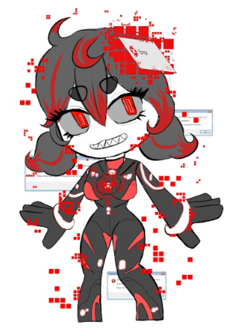

**Característiques físiques:**

* **Gènere:** Femení
* **Raça:** *Bitoide*, amb aspecte humanoide.
* **Color d’ulls:** Vermell
* **Contextura física:** Petita
* **Cabell:** Negre amb detalls vermells, curt, pentinat amb cues.
* **Vestimenta:** Un tratge negre amb detalls vermells.
* **Estil de dibuix:** Personatge no realista d’estètica anime.

**Animacions:**

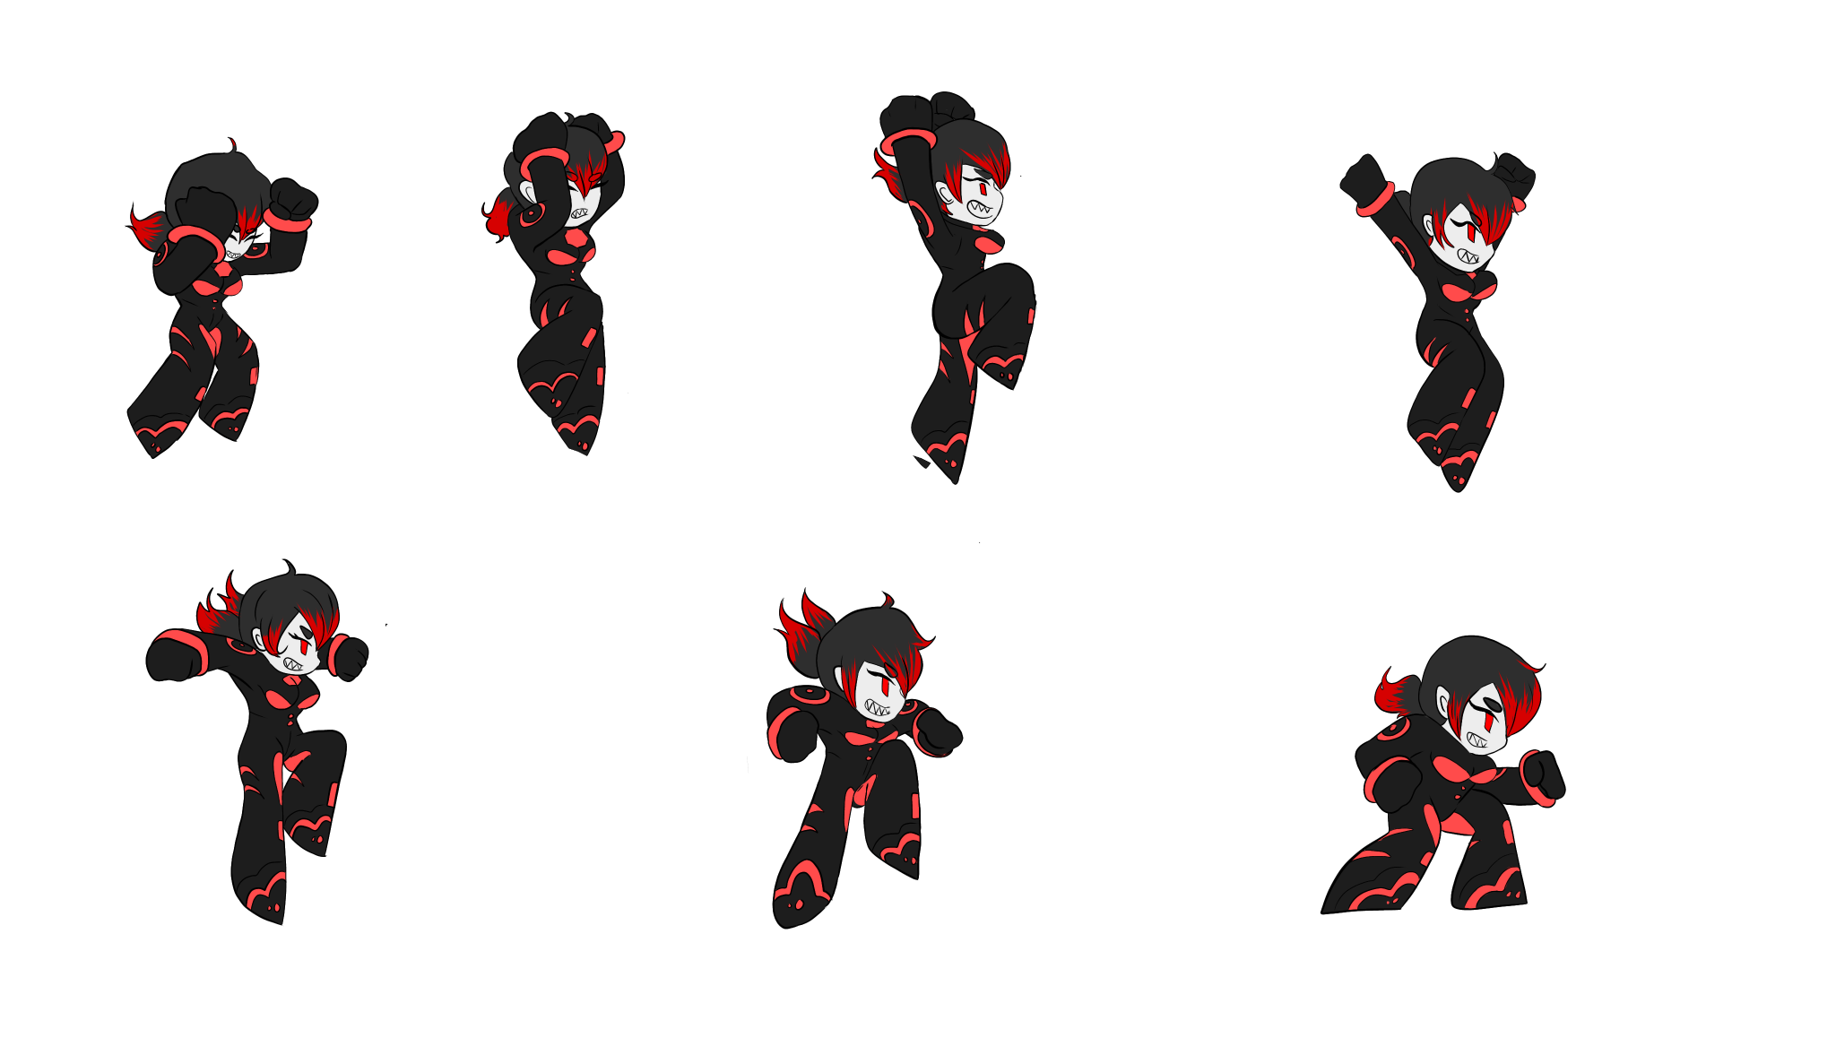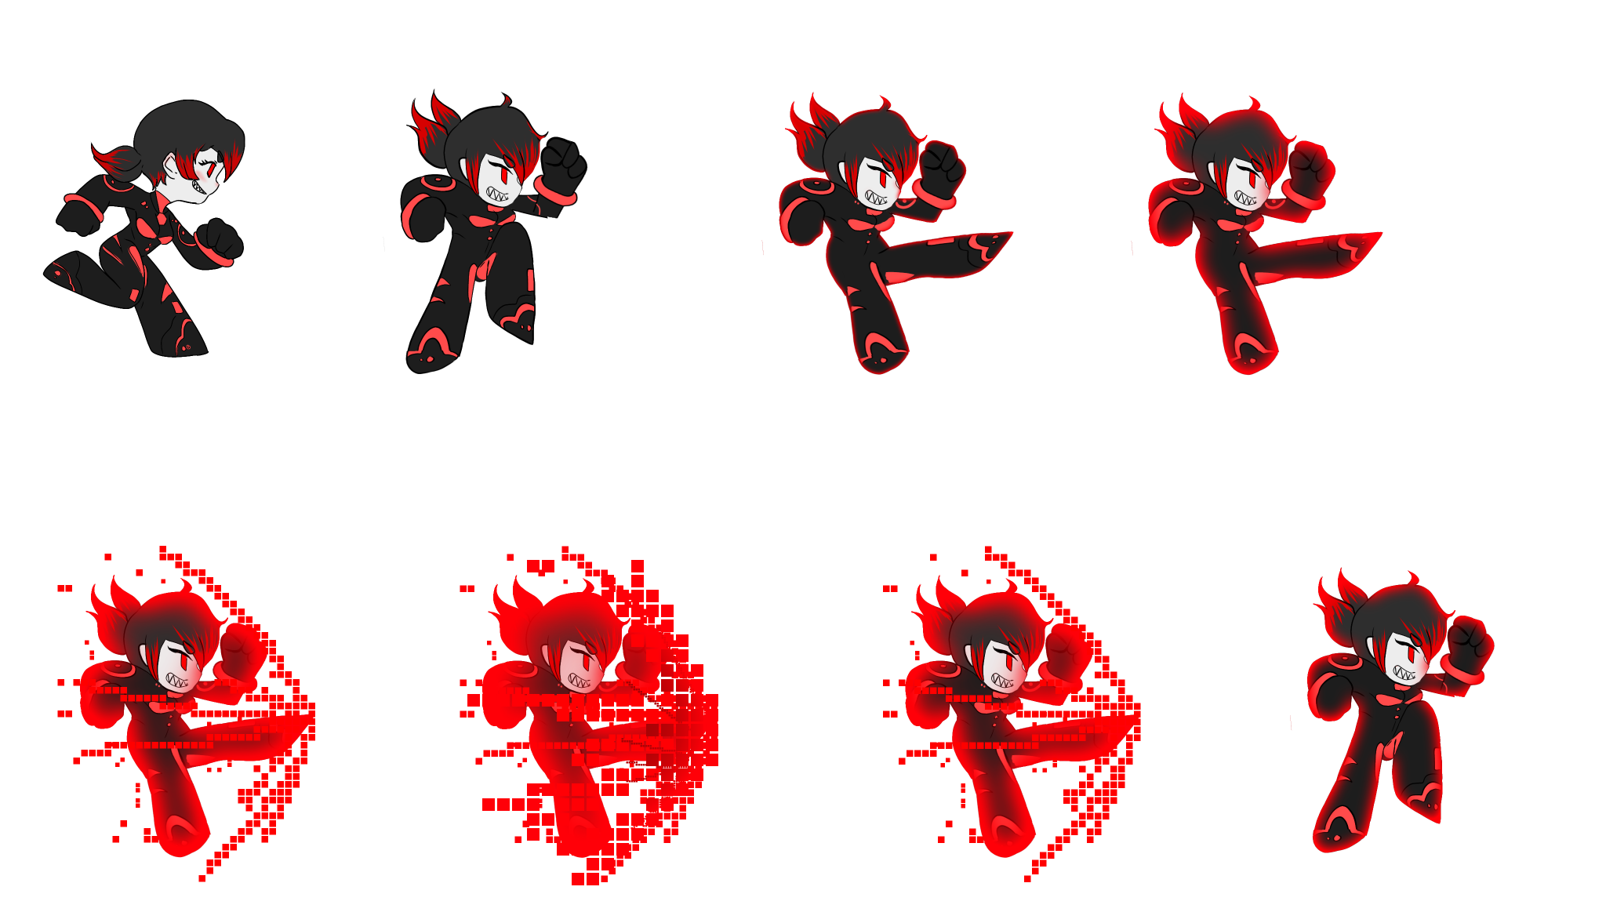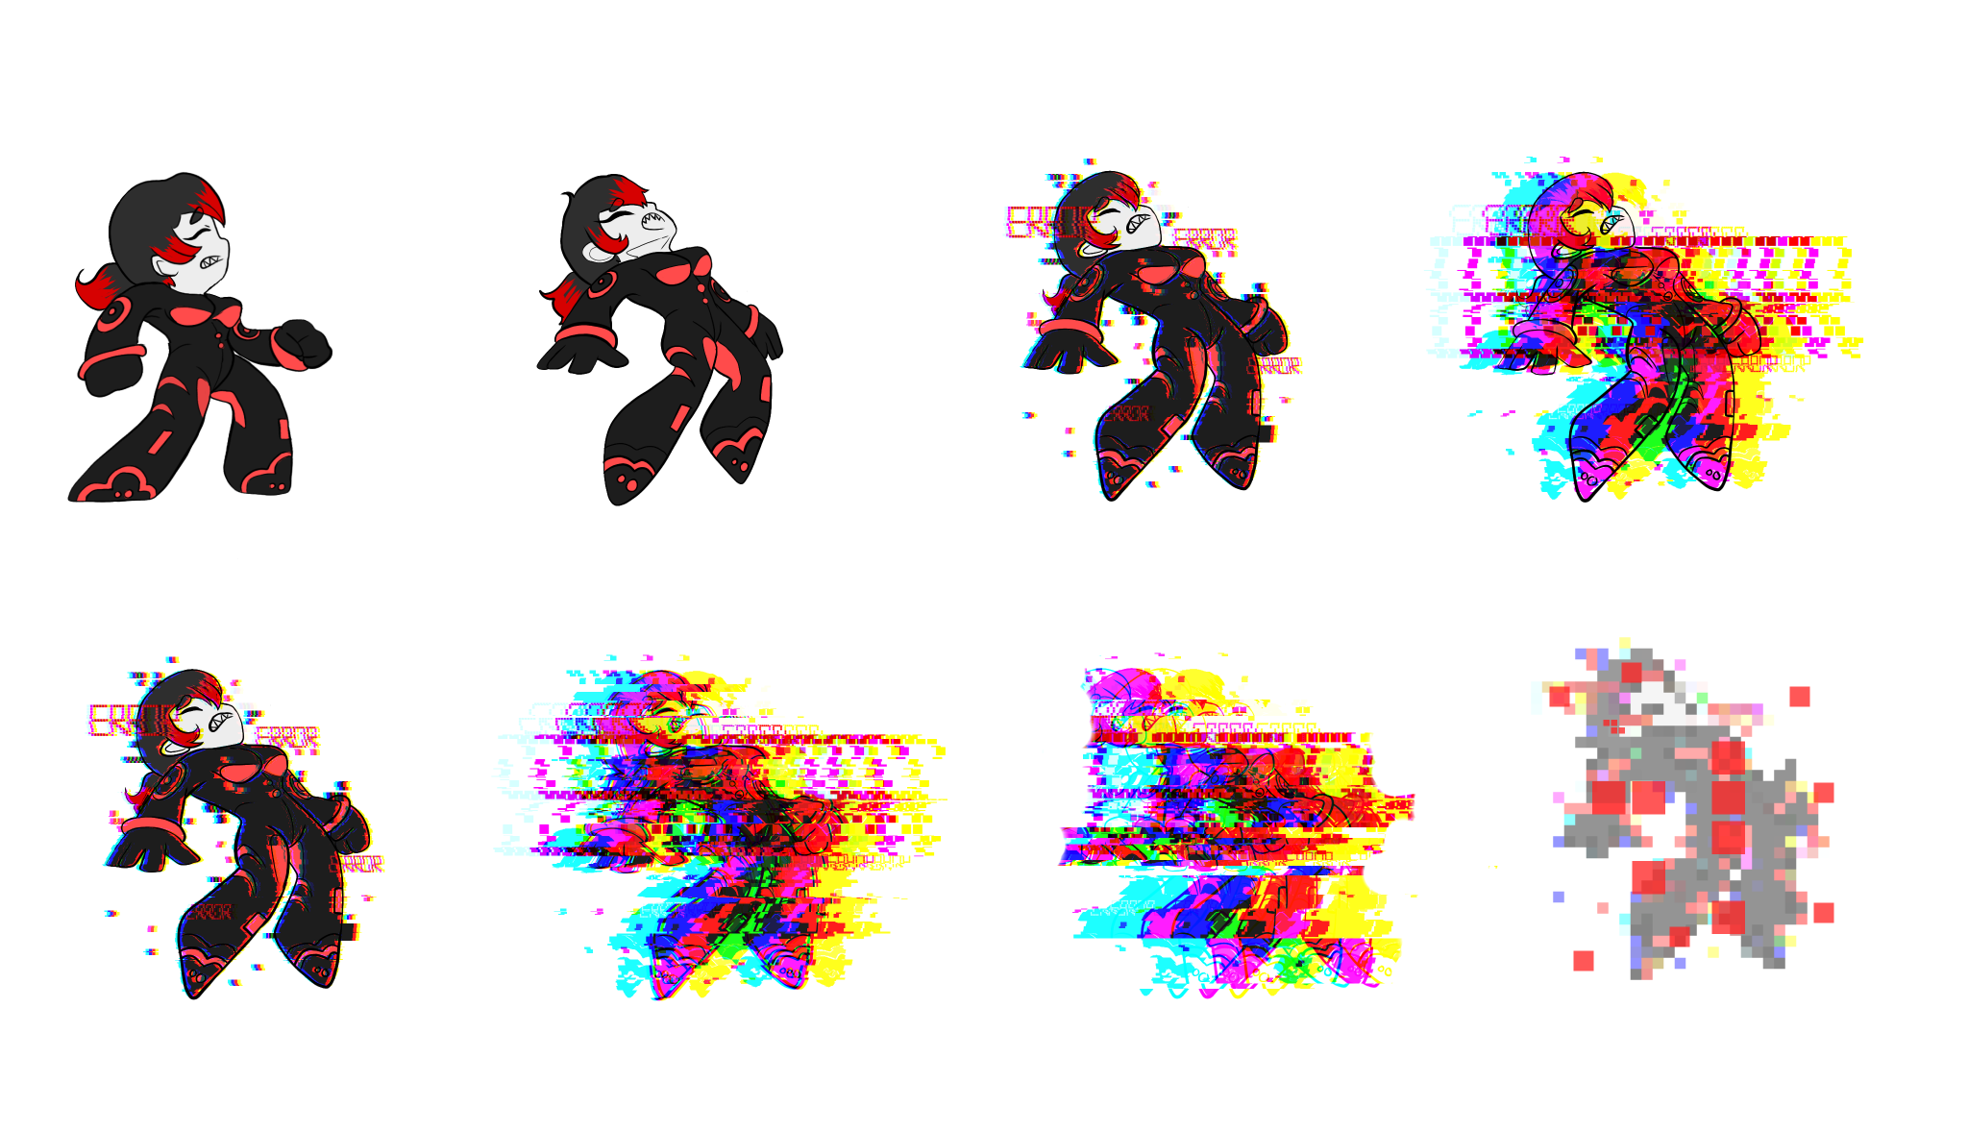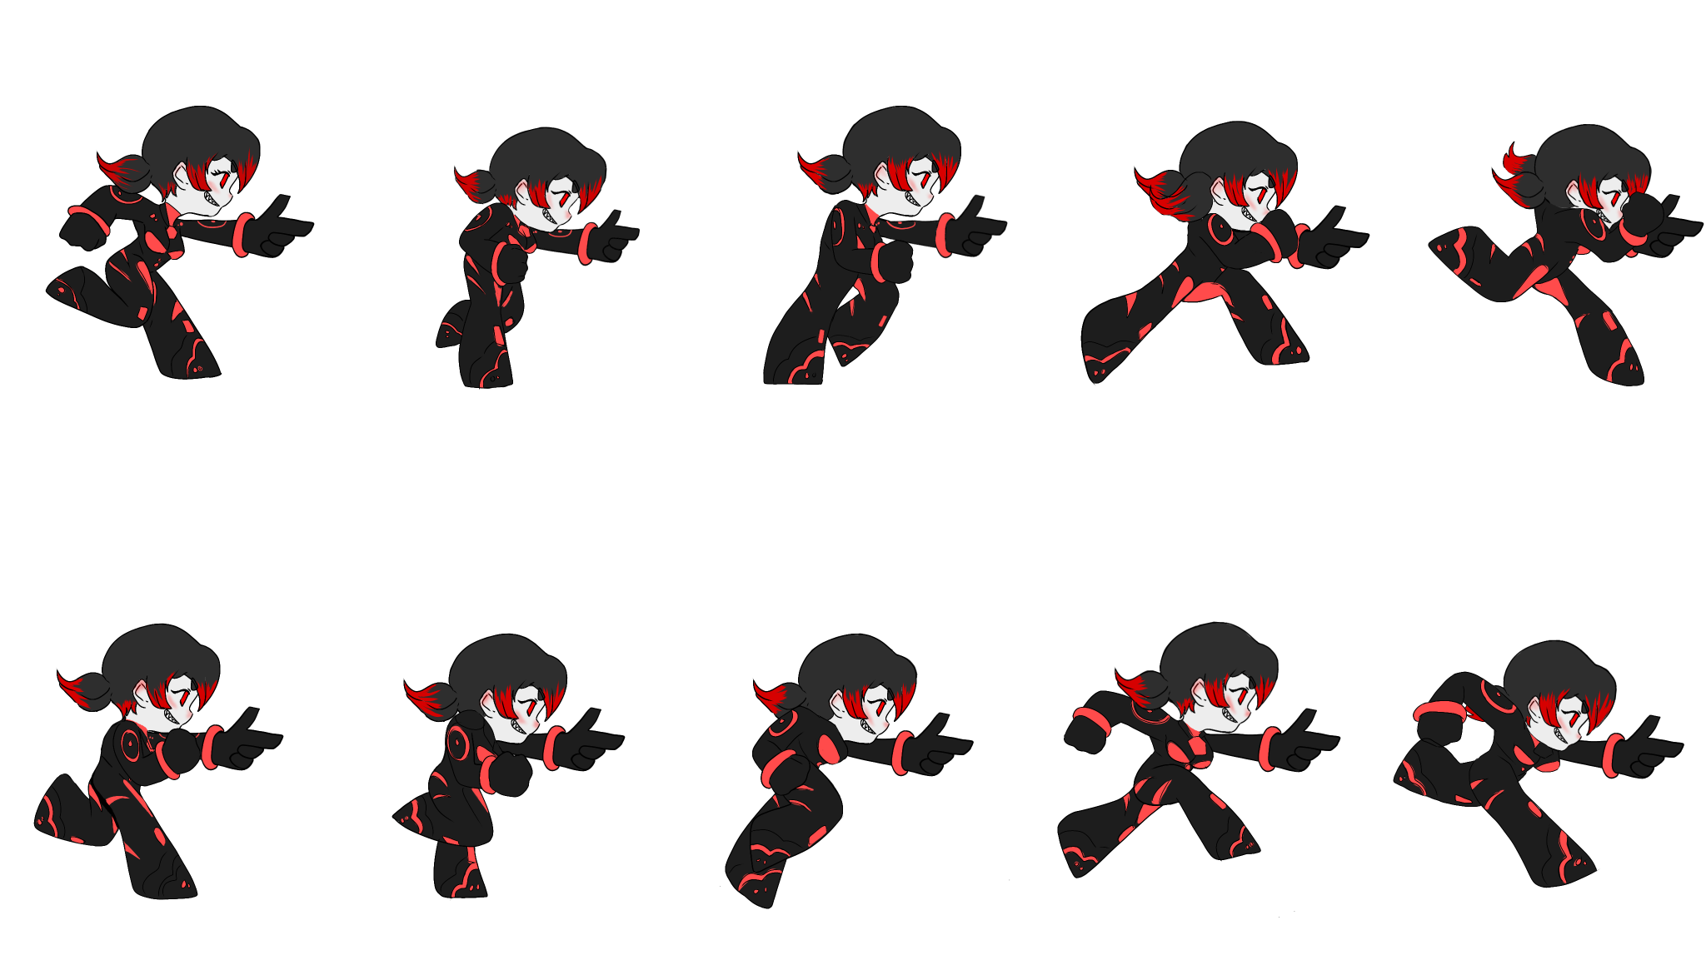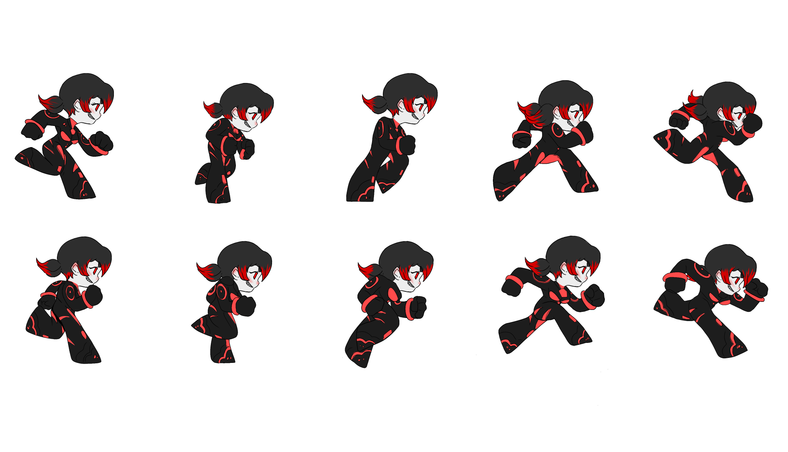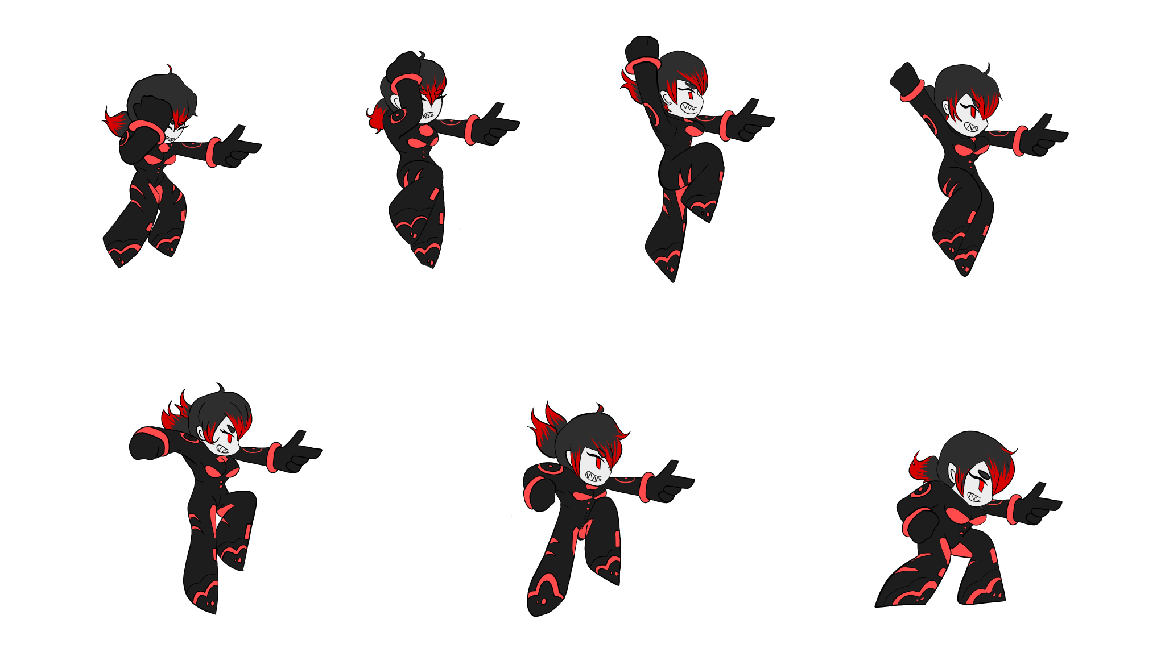

**Relacions amb altres personatges:** En general, és una líder i serveix d’inspiració per a les altres Bitlings, tot i que també es rumoreja que tenir una mala relació amb ella no és precisament un avantatge.

2.- *Personatge 2*

**Història de fons:** La segona Bitoide a cobrar vida, els seus motius no són impartir el caos, sino estendre’s per el màxim nombre d’ordinadors possibles per a captar l’atenció de tothom i exhibir la seva bellesa.

**Personalitat:** Una personalitat vivaç que encanta i enganxa a la gent que l’envolta. És espontània i energètica. Li agrada ser el centre d’atenció i les altres IA la descriuen com a una ‘’diva’’.

**Classe de personalitat:** E.S.F.P.

**Apariencia:**

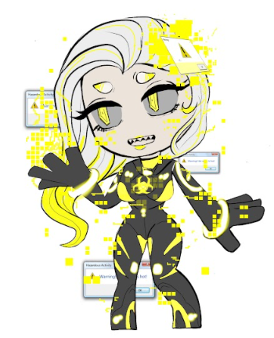

**Característiques físiques:**

* **Gènere:** Femení
* **Raça:** *Bitoide*, amb aspecte humanoide.
* **Color d’ulls:** Groc
* **Contextura física:** Petita
* **Cabell:** Blanc amb detalls grocs, llarg, pentinat cap a un costat.
* **Vestimenta:** Un tratge negre amb detalls grocs.
* **Estil de dibuix:** Personatge no realista d’estètica anime.

**Animacions:** *Encara estan en procés, pero de moment tenim els esboços. Però sí que tenim el sprite de ella com a Boss.*

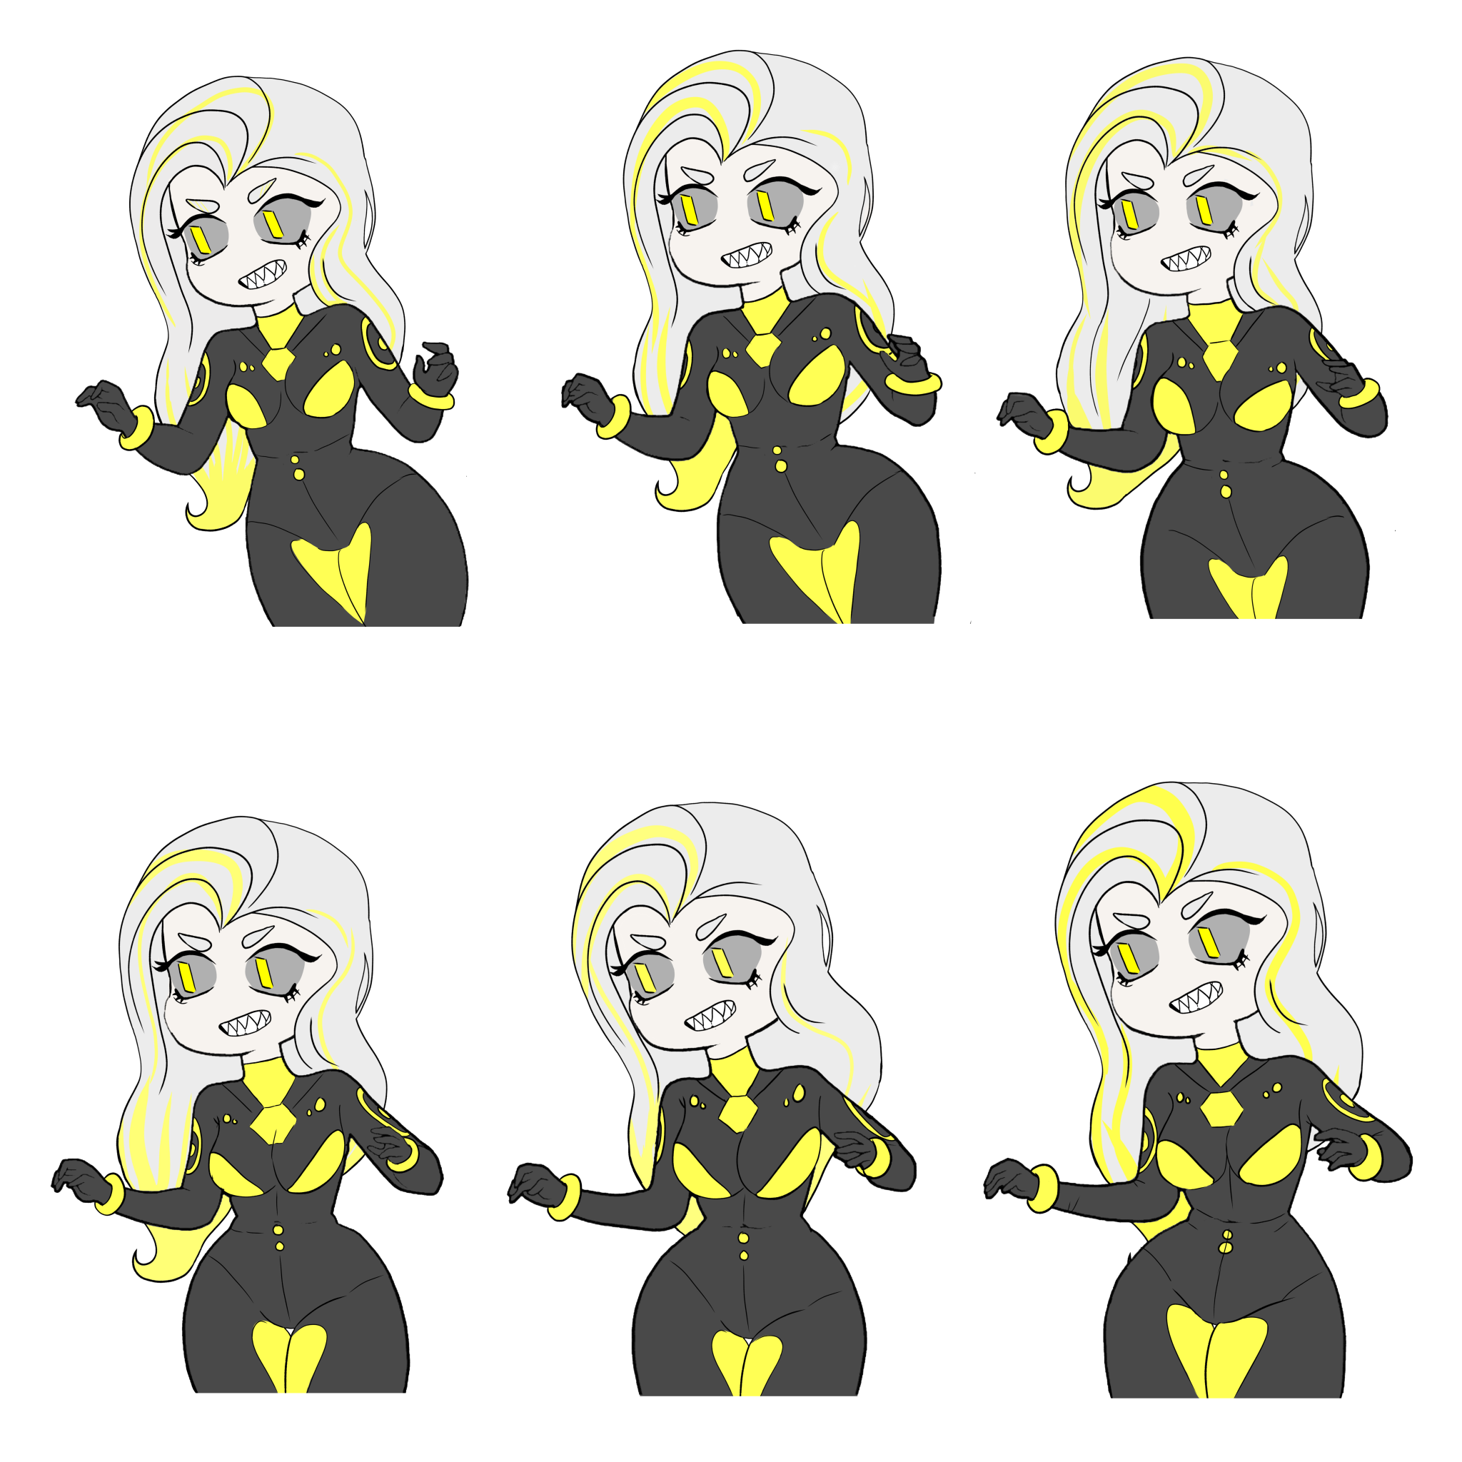

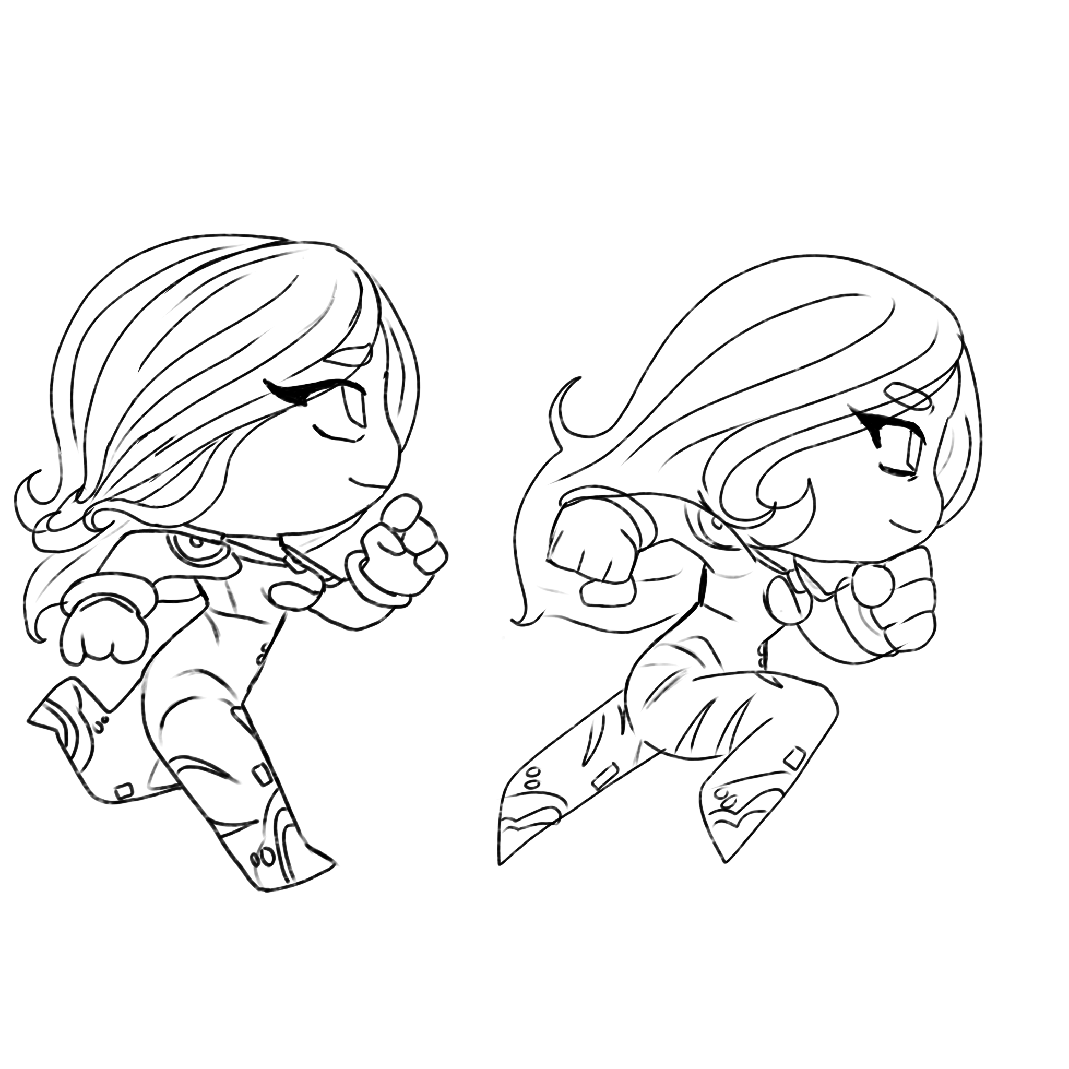

**Relacions amb altres personatges:** Tot i que va començar a viure com a Bitling poc temps després que ‘’Error’’, no tenen exactament una bona relació ja que les seves personalitats no encaixen i els seus objectius són lleument diferents.

# 

# Nivells

* **Tutorial**

En aquest primer nivell s’ensenya al jugador les següents mecàniques: salt , dash i doble salt.

Pròximament introduirem al jugador diferents enemics als que enfrontar mitjançant trets, a més de les mecàniques de gravetat invertida, volar i canvi de gravetat.

Els nivells estan estructurats de manera en que el jugador cregui que està prenent les seves pròpies decisions, però no és del tot cert, ja que quan passa pel primer portal de mode (es pot veure a la figura 2) el nivell avançarà de tal manera que el jugador tingui l'oportunitat de passar pels 3 modes.

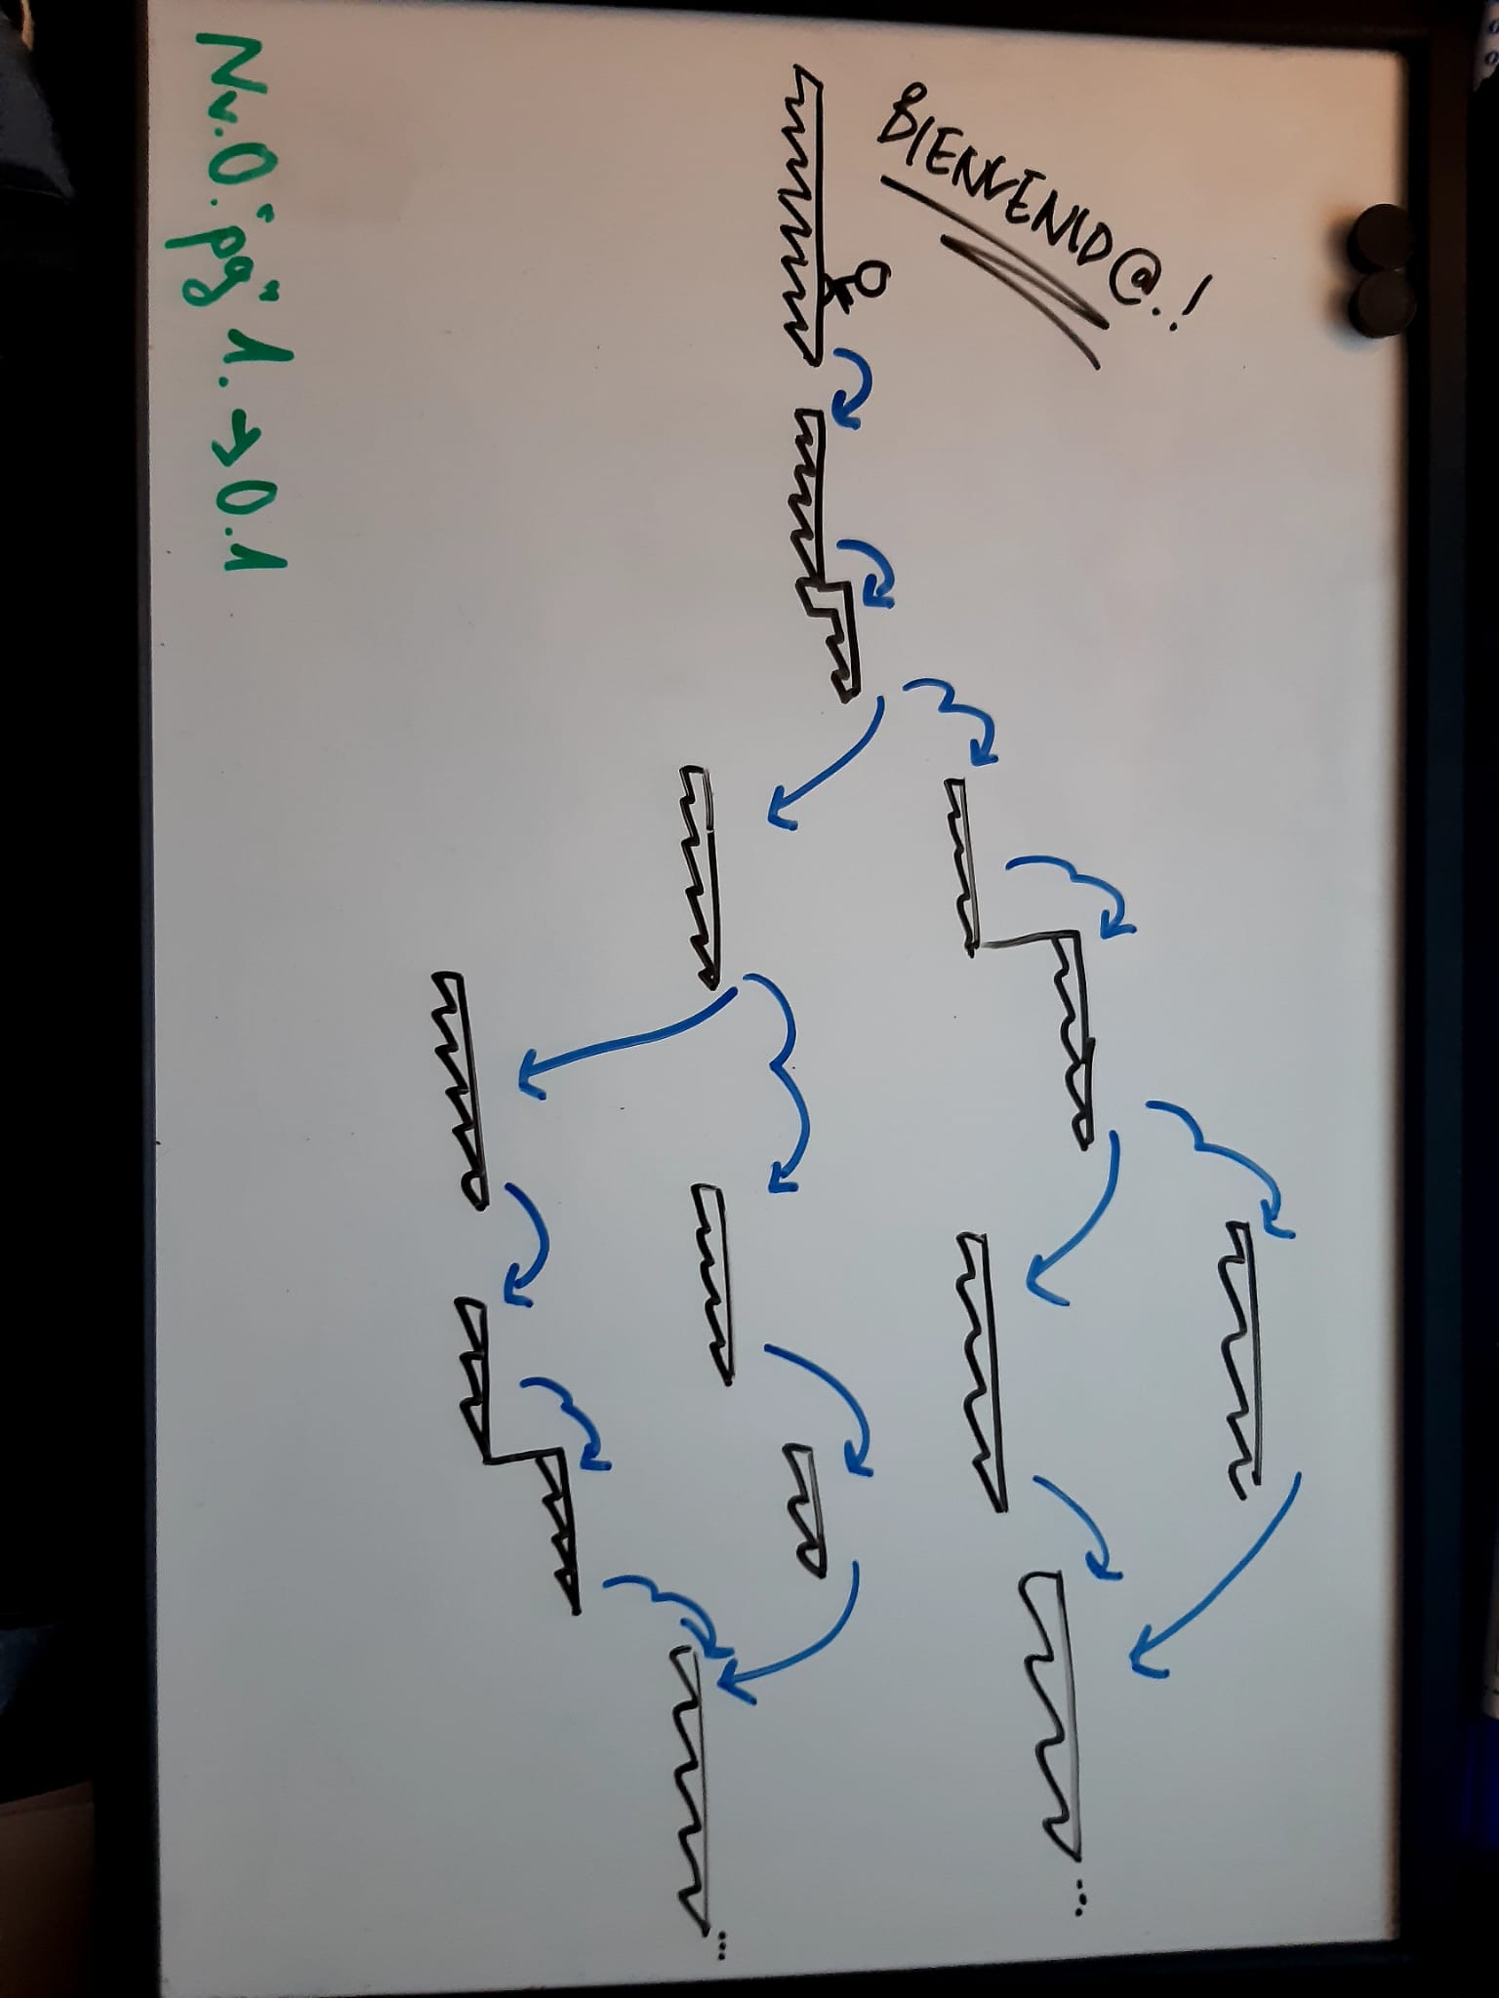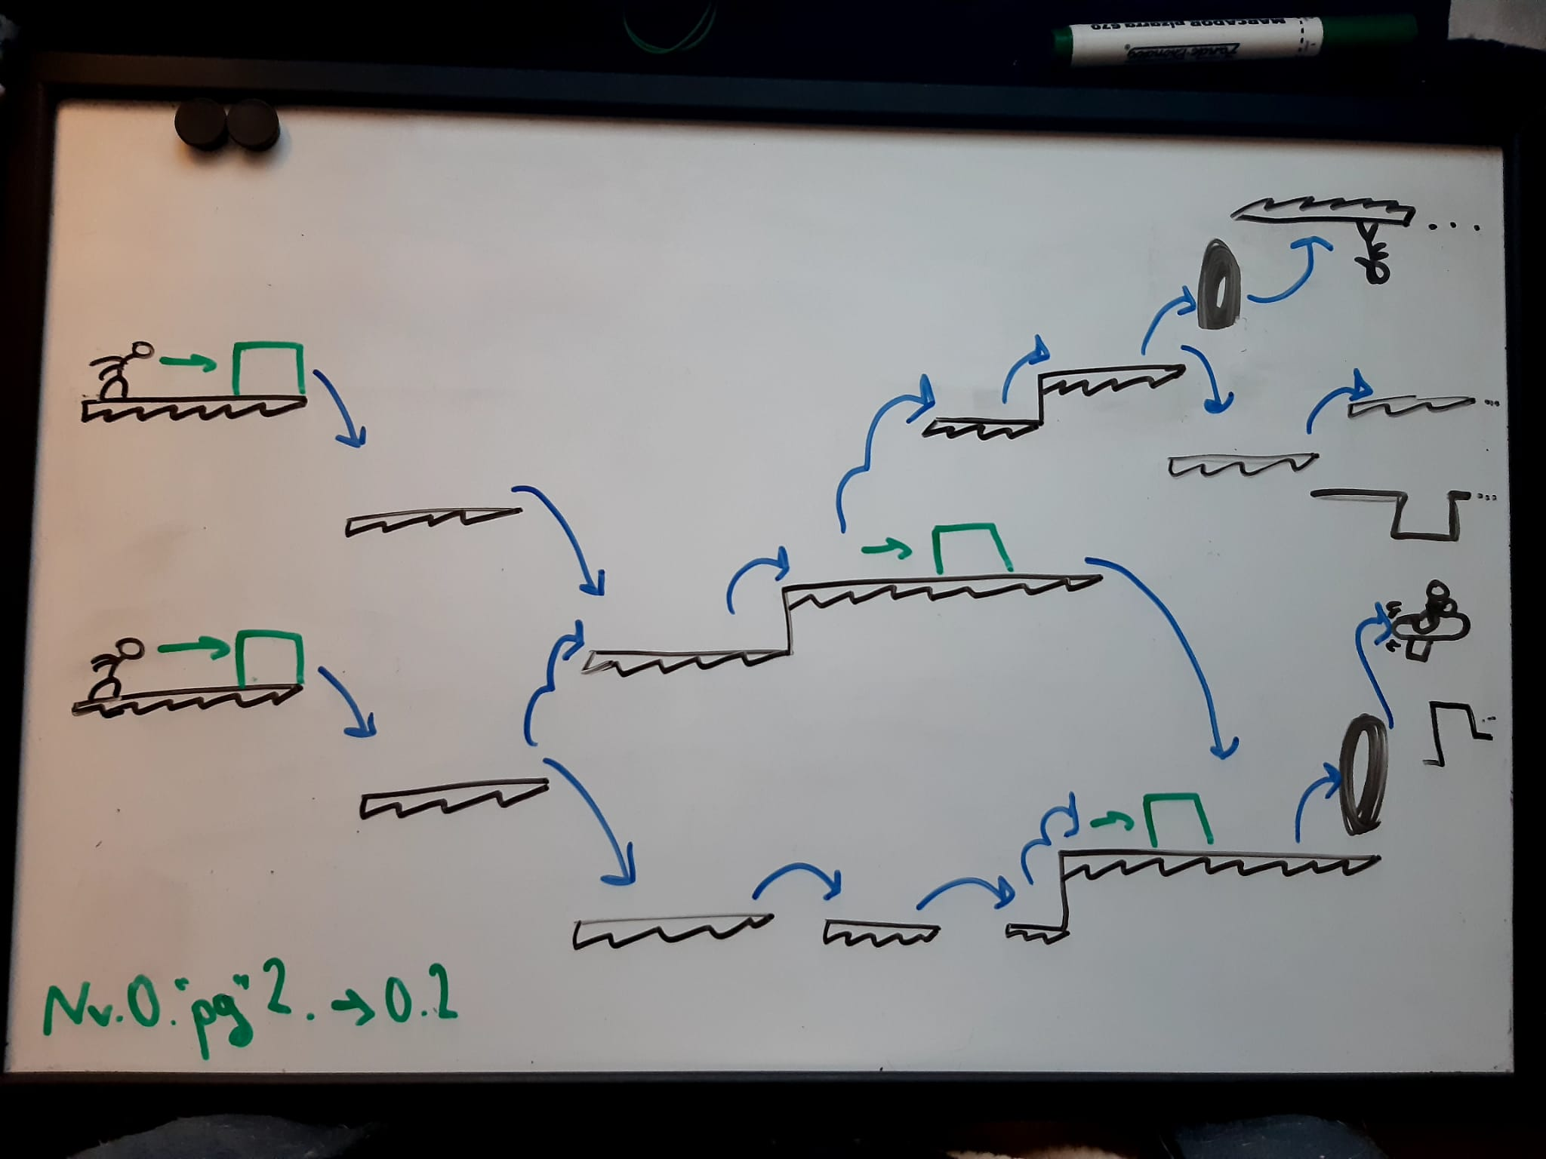

Fig. 1 Fig. 2

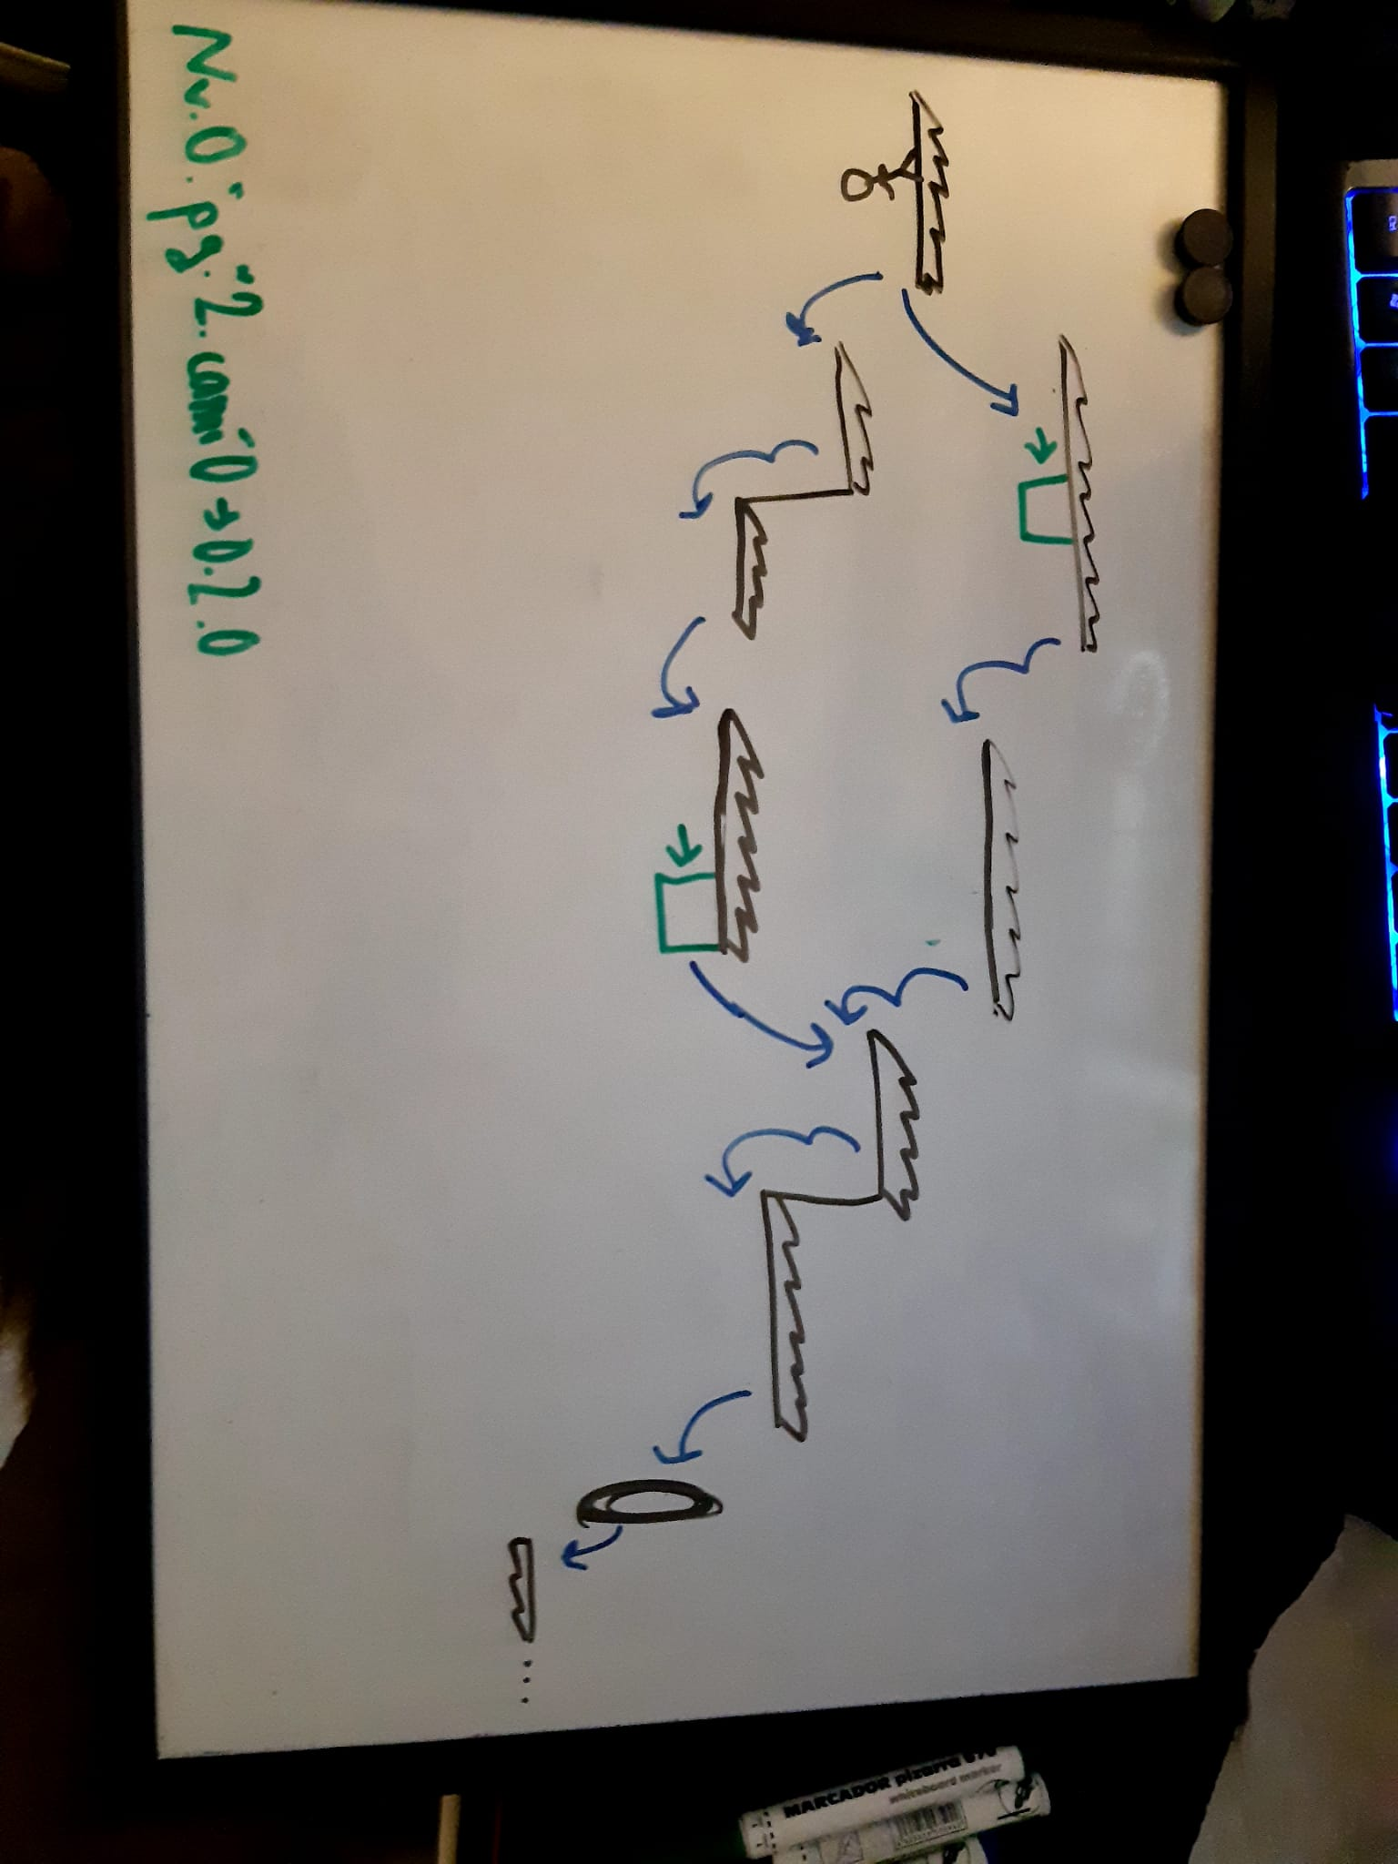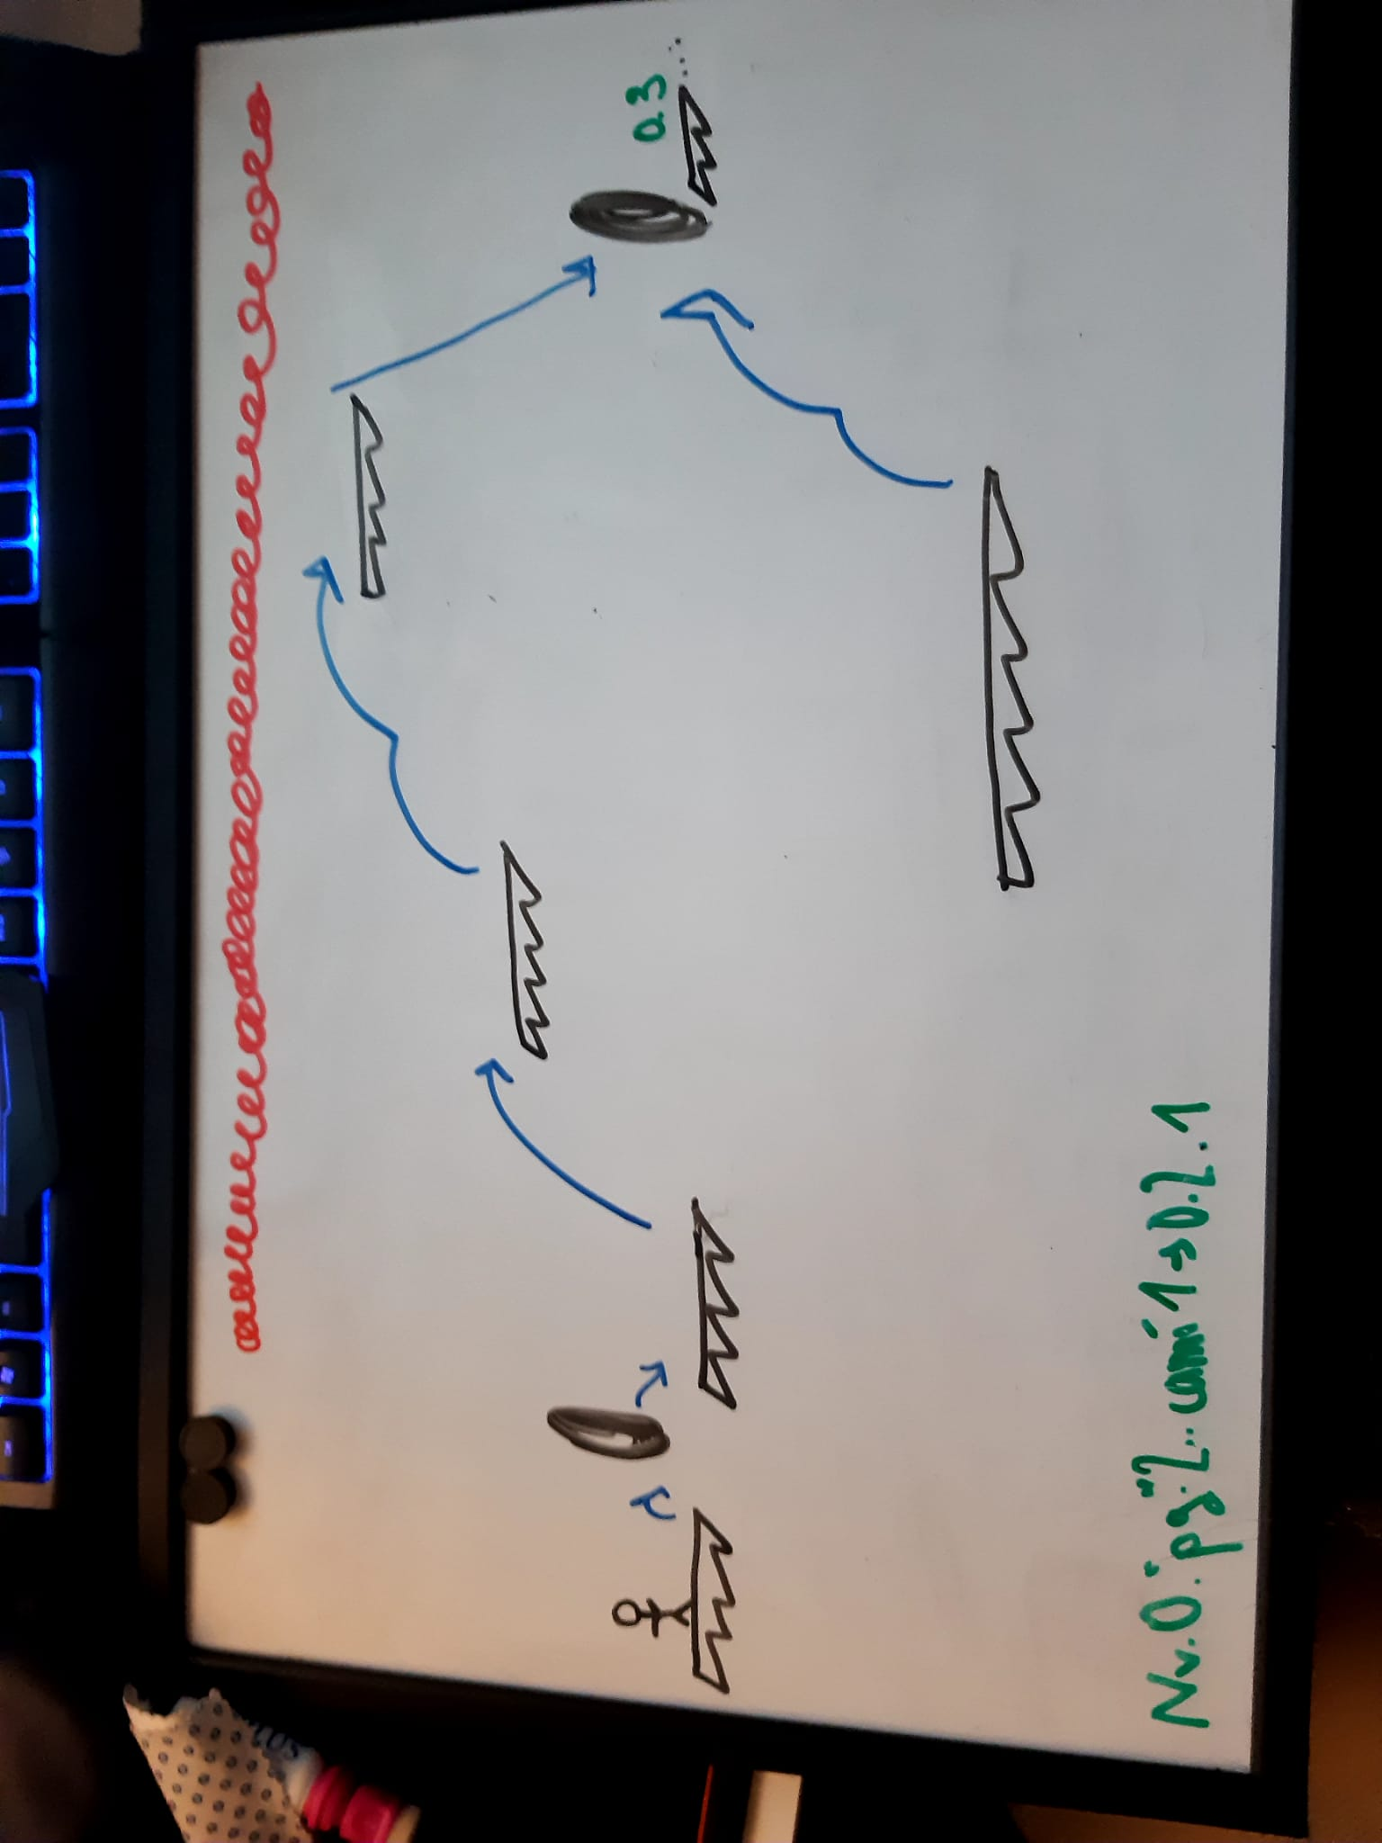

Fig. 3 Fig. 4

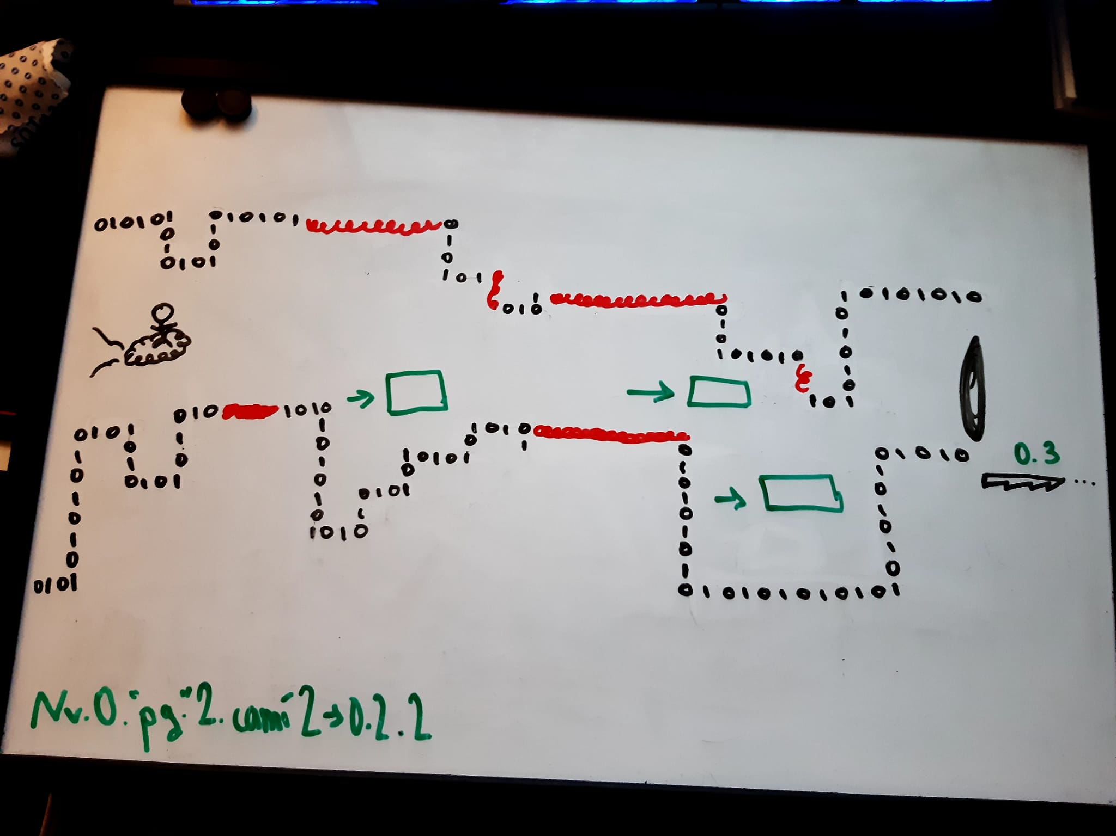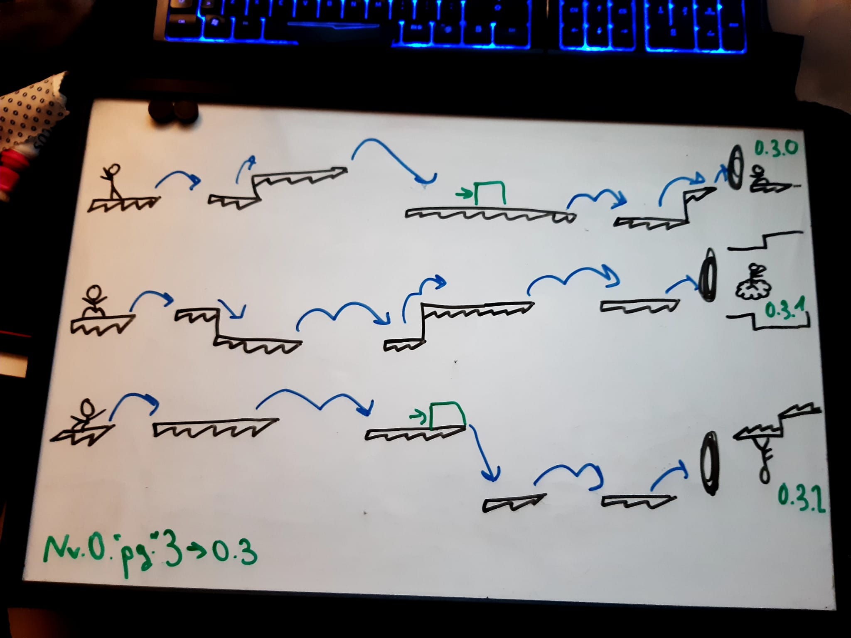

Fig. 5 Fig. 6

Fig. 1 → Introducció al salt i doble salt.

Fig. 2 → Introducció al dash.

Fig. 3 → Introducció a la gravetat invertida.

Fig. 4 → Introducció al canvi de gravetat.

Fig. 5 → Introducció al vol.

Fig. 6 → Pantalla intermitja entre els diferents modes.